1. 프로젝트 개요 및 소개
이 프로젝트는 OpenVINO의 사전 학습된 사람 감지 모델(202)과 PyTorch의 ResNet-50 모델을 활용하여 실시간 웹캠 영상에서 사람을 감지하고 인식하는 시스템을 개발하였습니다. 첫 번째로 인식된 사람과 이후에 등장하는 사람들을 구분하여 표시하며, 새로운 사람이 등장하면 해당 이미지도 저장합니다. 이는 스마트 캐리어 제작과 같이 특정 인물의 추적과 새로운 인물의 감지를 실시간으로 수행하는 데 활용될 수 있습니다.

2. 문제정의
- 실시간 영상에서 사람을 감지하는 것은 기존에도 많이 이루어졌지만, 특정 인물을 지속적으로 인식하고 새로운 인물이 등장했을 때 이를 구분하는 것은 복잡한 문제입니다.
- 조명 변화, 다양한 각도, 옷차림 등의 변수로 인해 동일 인물이라도 특징이 달라질 수 있으며, 이는 인식 정확도에 영향을 줍니다.
- 따라서 실시간으로 사람을 감지하고 특징을 추출하여 인물을 구분하는 시스템이 필요합니다.

3. 프로젝트 목표
- 실시간 사람 감지: OpenVINO의 person-detection-0202 모델을 사용하여 웹캠 영상에서 사람을 실시간으로 감지합니다.
- 특징 벡터 추출: 감지된 사람의 이미지에서 ResNet-50 모델을 활용하여 특징 벡터를 추출합니다.
- 인물 구분: 첫 번째로 인식된 사람의 특징을 저장하고, 이후 등장하는 사람들과 비교하여 동일 인물인지 여부를 판단합니다.
- 결과 표시: 동일 인물일 경우 초록색 바운딩 박스와 "USER" 라벨을, 다른 인물일 경우 빨간색 바운딩 박스와 "Other Person" 라벨을 영상에 표시합니다.
- 이미지 저장: “Other Person”만 감지되면 10초마다 해당 인물의 이미지를 저장합니다.

4. 시스템 구성도

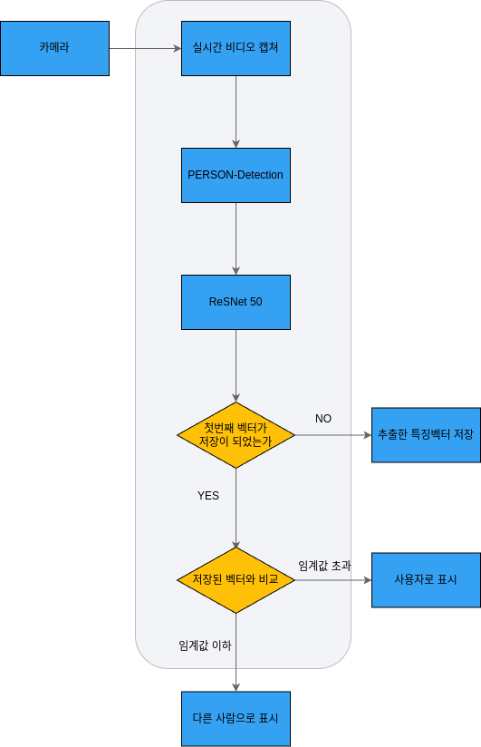

4-1카메라 입력 (실시간 비디오 캡처)
  - 시스템의 시작 단계로, 카메라로부터 실시간 비디오 데이터를 입력받습니다. 이 입력된 영상은 후속 단계에서 사람을 감지하고 분석하는 데 사용됩니다.
  - 입력된 비디오는 계속해서 프레임 단위로 처리됩니다.
4-2사람 감지 (Person Detection)
  - OpenVINO의 사전 학습된 person-detection-0202 모델을 사용하여 영상에서 사람을 감지합니다. 감지된 사람의 좌표와 신뢰도 점수가 함께 반환됩니다.
  - 신뢰도 점수가 일정 임계값을 초과하는 경우, 해당 영역이 사람으로 인식됩니다. 이 정보는 다음 단계에서 특징 벡터 추출에 활용됩니다.
4-3특징 벡터 추출 (Feature Extraction using ResNet-50)
  - 감지된 사람의 얼굴 영역을 잘라내고, 이를 PyTorch의 ResNet-50 모델을 사용하여 특징 벡터를 추출합니다. ResNet-50은 사전 학습된 이미지 분류 모델로, 사람의 고유한 얼굴 특징을 벡터 형태로 변환합니다.
  - 추출된 특징 벡터는 비교를 위한 기초 데이터로 사용됩니다.
4-4첫 번째 사람 인식 여부 확인
  - 시스템이 처음으로 감지한 사람인지를 확인하는 단계입니다. 처음 감지된 사람의 특징 벡터가 저장되지 않았다면, 해당 벡터를 저장하고 첫 번째 사람으로 인식합니다.
  - 첫 번째로 인식된 사람의 특징 벡터는 리스트에 저장되며, 이후 새로운 사람들과의 비교에 사용됩니다.
4-5 저장된 벡터와 새로 추출된 벡터 비교
  - 새로 감지된 사람의 특징 벡터와 기존에 저장된 첫 번째 사람의 벡터를 코사인 유사도를 기준으로 비교합니다.
  - 유사도가 특정 임계값 이상이면 같은 사람으로 간주되고, 그렇지 않으면 새로운 사람으로 인식됩니다.
4-6사람 구분 및 결과 출력
  - 첫 번째 사람과 동일한 사람으로 인식된 경우, 해당 사람에게 초록색 바운딩 박스와 "First Person"이라는 라벨이 표시됩니다.
  - 새로운 사람일 경우, 빨간색 바운딩 박스와 "Other Person"이라는 라벨이 화면에 표시됩니다.
  - “Other Person”만 감지될 경우, 일정 시간마다 해당 사람의 이미지를 캡처하여 저장합니다.

5. 개발진행
- 환경 설정
  - OpenVINO 및 PyTorch를 설치하고 필요한 라이브러리와 모델 파일을 준비하였습니다.
- 모델 로드
  - OpenVINO의 person-detection-0202 모델과 PyTorch의 ResNet-50 모델을 로드하였습니다.
- 영상 처리
  - 웹캠으로부터 프레임을 읽어와 OpenVINO 모델로 사람 감지를 수행하였습니다.
  - 감지된 사람의 영역을 추출하여 ResNet-50 모델로 특징 벡터를 추출하였습니다.
- 인물 인식 및 비교
  - 최초로 감지된 사람의 특징 벡터를 저장하였습니다.
  - 이후 감지된 사람들과의 코사인 유사도를 계산하여 동일 인물 여부를 판단하였습니다.
  - 유사도가 임계값 이상이면 동일 인물로, 그렇지 않으면 다른 인물로 간주하였습니다.
- 결과 표시 및 저장
  - 동일 인물일 경우 초록색 바운딩 박스와 "USER" 라벨을, 다른 인물일 경우 빨간색 바운딩 박스와 "Other Person" 라벨을 영상에 표시하였습니다.
  - “Other Person”만 감지되면 10초마다 해당 인물의 이미지를 저장하였습니다.
- 시스템 리셋 기능 구현
  - 사람이 5초 이상 화면에서 사라지면 시스템이 초기화되어 다음에 등장하는 사람을 새로운 첫 번째 사람으로 인식하도록 구현하였습니다.

6. 시연 및 결과
- 실시간 감지 및 인식
  - 웹캠을 통해 실시간으로 사람을 감지하고, 첫 번째로 인식된 사람과 이후 등장하는 사람들을 구분하는 데 성공하였습니다.
- 결과 화면
  - 첫 번째 사람은 초록색 바운딩 박스와 "USER" 라벨로 표시되었습니다.

  - 새로운 사람은 빨간색 바운딩 박스와 "Other Person" 라벨로 표시되었으며, “Other Persom”만 감지될 경우10초마다 이미지가 저장되었습니다.
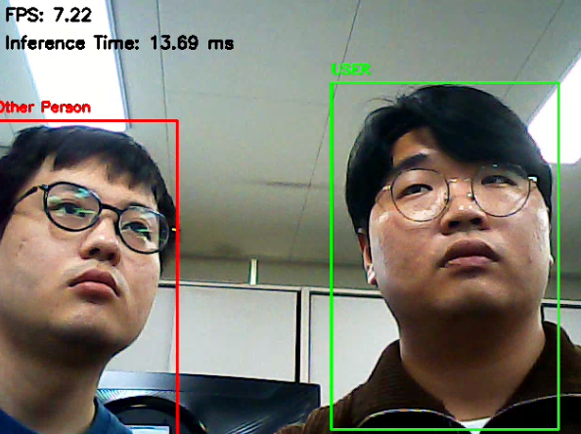
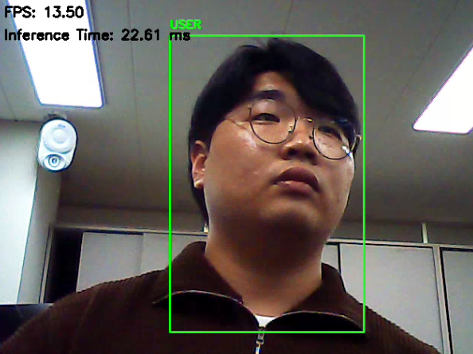

7. 고찰
- 성과
  - OpenVINO와 PyTorch를 결합하여 실시간으로 사람을 감지하고 인식하는 시스템을 구축할 수 있었습니다.
  - 코사인 유사도를 활용하여 간단한 방식으로 인물 비교를 수행하였으며, 특정 인물의 지속적인 추적이 가능하였습니다.
- 한계점
  - 조명 변화, 얼굴 가림, 자세 변화 등 현실적인 변수로 인해 인식 정확도가 저하될 수 있습니다.
  - 단순한 특징 비교 방식으로 인해 유사한 외모의 사람을 정확히 구분하기 어렵습니다.
  - “Other Person”에 대한 이미지 저장이 안 되는 버그가 존재한다.
- 향후 개선 방향
  - 더 정교한 특징 추출 방법이나 머신러닝 모델을 도입하여 인식 정확도를 향상시킬 수 있습니다.
  - 얼굴 인식 등 추가적인 생체 인식 기술을 결합하여 시스템의 신뢰성을 높일 수 있습니다.
  - 다양한 환경에서의 테스트를 통해 시스템의 안정성과 실용성을 검증하고 개선할 필요가 있습니다.

